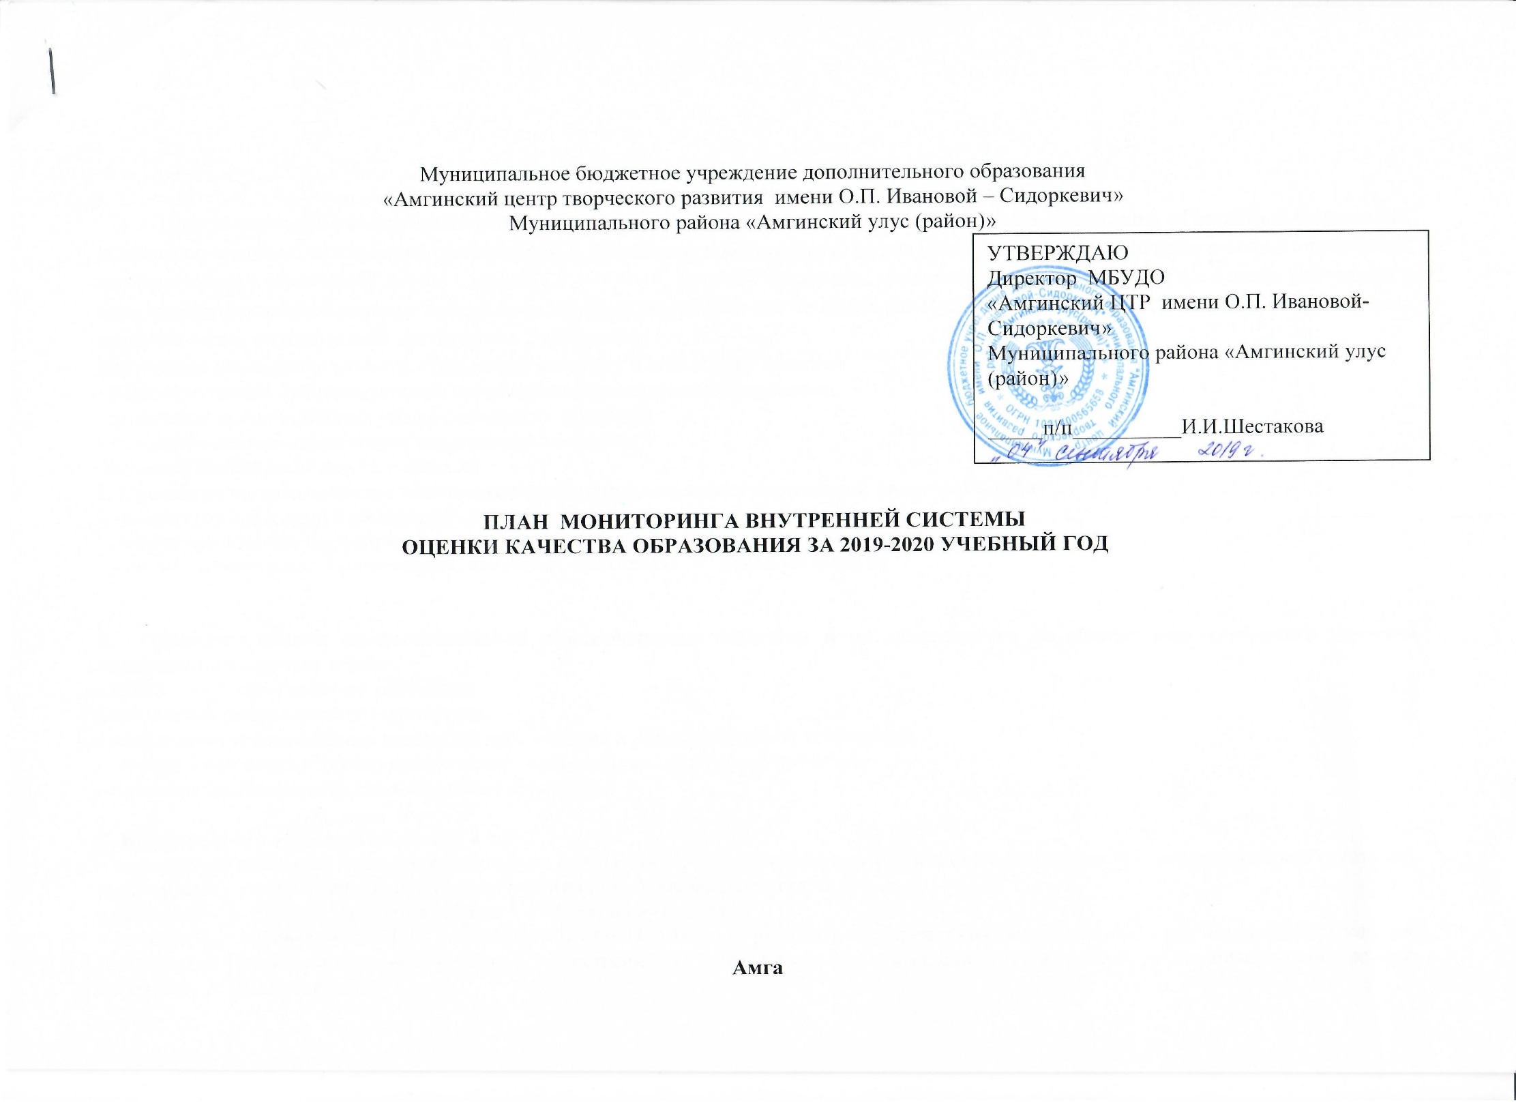

ПЛАН МОНИТОРИНГА ВНУТРЕННЕЙ СИСТЕМЫ
ОЦЕНКИ КАЧЕСТВА ОБРАЗОВАНИЯ ЗА 2019-2020 УЧЕБНЫЙ ГОД
План разработано в соответствии с Федеральным законом от 29 декабря 2012г. № 273-Ф3 «Об образовании в Российской Федерации», «Санитарно-эпидемиологическими требованиями к устройству, содержанию и организации режима работы образовательных организаций дополнительного образования детей» СанПиН 2.4.4.3172-14, Устава Учреждения, образовательной программой Учреждения, Положении о мониторинге внутренней системы оценки качества образования (Принят на педсовете Протокол № 1 от 04.09.19 ) и других нормативно-правовых актов, регулирующих деятельность Учреждения.
Внутренний мониторинг качества образования включает в себя оценку качества:
- образовательного процесса, условий организации образовательного процесса;
- реализация дополнительных общеразвивающих программ;
- профессиональной компетенции педагогических кадров;
-индивидуальных достижений учащихся;
1. Процедура оценки качества индивидуальных образовательных достижений включает в себя:
- промежуточный и итоговый контроль освоения образовательных программ
(мониторинг педагога по выявлению уровня результативности освоения образовательных программ);
- участие на конкурсах, соревнованиях, выставках, фестивалях, их результативность;

2. Процедура оценки профессиональной компетентности педагогов и их деятельности по обеспечению требуемого качества образования включает в себя:
- аттестация педагогического работника;
- повышение педагогического мастерства;
- использование современных педагогических методик и информационных технологий;
- личные достижения в научно-практических конференциях, конкурсах, проектах.
- практическая значимость инновационных процессов.

3. Комфортность обучения включает в себя:
- исполнение требований безопасности (техники безопасности, охраны труда, противопожарной безопасности, производственной санитарии, антитеррористической защищенности) требованиям нормативных документов;
- оснащенность учебных кабинетов средствами обучения и мебелью;
- выполнение требований СанПиН 2.4.4.3172-14 (от 04.07.2014 г.) (к размещению учреждения, земельному участку, зданию, оборудованию помещений, воздушнотепловому режиму, искусственному и естественному освещению, водоснабжению и канализации, режиму образовательного процесса).

4. Процедура оценки доступности образования включает в себя:
- оценки сохранности контингента учащихся;
- анкетирование учащихся, родителей и общественности.

5. Процедура организации и проведения внутреннего контроля
- Основанием для проведения внутреннего контроля ОДО выступают:
а) плановый контроль;
б) проверка состояния дел для подготовки управленческих решений;
в) обращение физических и юридических лиц по поводу нарушений в области образования;
г) заявление руководящего или педагогического работника на аттестацию.
- Внутренний контроль ОДО проводится в виде плановых или внеплановых (оперативных) проверок, мониторинга.
- Плановый контроль проводится в соответствии с утвержденным в начале учебного года планом внутреннего контроля ОДО Информация о проведении плановых проверок доводится до членов педагогического коллектива перед началом учебного года.
- При планировании внутреннего контроля ОДО следует предусмотреть обязательное посещение занятий и мероприятий руководящими и педагогическими кадрами организации дополнительного образования:

Должность | Число посещений в месяц
 | Учебных занятий | культурно-массовых (воспитательных) мероприятий
Директор | 2 | 1
Заместитель директора по учебно-воспитательной (учебно-методической) работе | 3 | 2
Методисты направлений | 4 | 2
Руководитель методического объединения | 2 | 1
Педагог дополнительного образования (руководитель кружка), педагог организатор - в рамках взаимоконтроля | 2 | 1

- Оперативный контроль осуществляется по письменному распоряжению руководителя в целях установления фактов и проверки сведений о нарушениях содержания и методики образовательного процесса. Оперативный контроль также служит цели урегулирования конфликтных ситуаций в отношениях между участниками образовательного процесса.
- Внутренний контроль в виде мониторинга предусматривает сбор, системный учет, обработку и анализ информации об организации и результатах образовательного процесса для эффективного решения задач управления качеством образования в организациях дополнительного образования (сохранность и стабильность контингента обучающихся, уровень усвоения дополнительных образовательных программ, результативность учебно-воспитательного процесса и др.). Мониторинг проводится по результатам работы за определенный период учебно-воспитательного процесса.
- Порядок и правила организации и проведения внутреннего контроля ОДО:
а) издание приказа о сроках, теме предстоящей проверки с указанием цели, составе комиссии, сроках предоставления итоговых материалов, приложения в виде плана-задания;
б) план-задание определяет вопросы конкретной проверки (объекты контроля) и исполнителя из состава комиссии, осуществляющего проверку;
в) председатель комиссии проводит с членами комиссии инструктаж по выбору форм и методов контроля;
г) продолжительность проверок не должна превышать 10-15 дней с посещением не более 5 учебных занятий и других воспитательных мероприятий;
д) при проведении планового контроля не требуется дополнительного предупреждения педагогического работника, если в месячном плане указаны сроки проведения внутреннего контроля;
е) при проведении оперативных проверок педагог предупреждается не менее, чем за день до посещения учебного занятия;
ж) в экстренных случаях посещение учебных занятий может проводиться без предварительного предупреждения;
з) констатация фактического состояния дел проводится по факту проведения проверки;
и) комиссия обязана объективно оценивать состояния дел по объекту проверки;
к) по результатам проверки оформляется справка с выводами, замечаниями, выявленными недостатками, рекомендациями или предложениями по совершенствованию образовательного процесса в организации дополнительного образования или устранению недостатков;
- При оценке деятельности педагога дополнительного образования (руководителя кружка) в рамках внутреннего контроля ОДО учитывается:
а) уровень выполнения дополнительных образовательных программ (теоретическая часть, практическая часть, репертуарный или выставочный планы, соревнования, экскурсии и др.);
б) уровень усвоения дополнительной образовательной программы (знания, умения, навыки и развитие обучающихся);
в) сохранность контингента обучающихся;
г) стабильность творческого объединения (кружка, группы, штаба, студии, ансамбля, театра и др.);
д) степень самостоятельности обучающихся;
е) совместная деятельность педагога и ребёнка;
ж) наличие положительного эмоционального микроклимата;
з) подбор содержания учебного материала;
и) способность к анализу педагогической ситуации, рефлексии, самостоятельному контролю за результатами педагогической деятельности;
к) умение обобщать свой педагогический опыт;
л) способность к самообразованию.
- Проверяемый педагогический работник имеет право:
а) знать сроки контроля и критерии оценки его деятельности;
б) знать цель, содержание, виды, формы и методы контроля;
в) своевременно знакомится с выводами и рекомендациями администрации организации дополнительного образования.
- При осуществлении внутреннего контроля ОДО эксперты имеют право:
а) знакомиться с документацией в соответствии с должностными обязанностями педагога дополнительного образования (руководителя кружка):
1) образовательная дополнительная программа;
2) перспективно-тематическое планирование;
3) поурочные планы;
4) Журнал учета работы детского объединения;
5) материалы по самообразованию и др.;
б) изучать практическую деятельность педагогических работников организации дополнительного образования через посещение и анализ учебных занятий, культурно-массовых и воспитательных мероприятий;
в) анализировать статистические данные о результатах педагогической деятельности (сохранность контингента обучающихся, стабильность творческого коллектива, результативность учебно-воспитательного процесса);
г) анализировать результаты учебно-методической, учебно-научной, экспериментальной работы педагога дополнительного образования (руководителя кружка);
д) выявлять результаты участия обучающихся в фестивалях, конкурсах, выставках, соревнованиях, конференциях и т.д.;
е) организовывать социологические, психологические, педагогические исследования: анкетирование, тестирование обучающихся, родителей, преподавателей;
ж) делать выводы и давать рекомендации.
- По итогам посещения учебных занятий и культурно-массовых и воспитательных мероприятий проводится анализ в соответствии с формой, утвержденной методическим советом организации дополнительного образования.
- ПОДВЕДЕНИЕ ИТОГОВ
- Результаты проверки оформляются в месячный срок в виде итоговой справки, в которой указывается:
а) цель контроля;
б) сроки проведения контроля;
в) состав экспертной комиссии;
г) какая работа проведена в процессе проверки (посещены учебные занятия, проведена диагностика учебных результатов, просмотрена учебная документация, собеседования и т.д.);
д) констатация фактов (что выявлено);
е) выводы;
ж) выявленные недостатки и замечания;
з) рекомендации или предложения по устранению выявленных недостатком и замечаний;
и) итоговая справка подписывается всеми членами комиссии с указанием даты.
- Результаты внутреннего контроля отражаются в Журнале учета внутреннего контроля ОДО .
- Руководитель организации дополнительного образования по результатам внутреннего контроля принимает решения:
а) об издании соответствующего приказа;
б) об обсуждении итоговых материалов контроля коллегиальным органом (педагогический совет, методический совет, совещание при директоре, совещание в структурном подразделении) или персонально;
в) о проведении повторного контроля с привлечением определенных экспертов;
г) о привлечении к дисциплинарной ответственности работников;
д) о поощрении работников;
е) иные решения в пределах своей компетенции.
- В качестве отчетных документов внутреннего контроля выступают:
а) приказ организации дополнительного образования кружковой направленности о проведении контроля;
б ) итоговая справка по результатам проверки;
в) приказ организации дополнительного образования об итогах проверки.
г) Журнал учета внутреннего контроля ОДО.

План внутреннего контроля на 2019-2020 учебный год
Cрок | Объект | Предмет | Содержание | Результат
Сентябрь | Документация | Личные дела учащихся | Соответствие личных дел учащихся по качественному списку | Справка
Октябрь, февраль | Учебная деятельность  учащихся | Уровень обученности по общеобразовательным программам | Промежуточный контроль освоения образовательных программ.  (мониторинг педагога по выявлению уровня результативности освоения образовательных программ); | Справка, метод совет
Декабрь | Результативность программ | Участие и достижения учащихся по программ (конкурсы, соревнования, выставки, фестивалях ); | Показатели результативности по образовательных программ; | Справка, мониторинг достижений
Октябрь, март, апрель | Взаимодействие педагогов и учащихся | Результативность и эффективность организации занятий | Анализ результативности и эффективности организации занятий; | Наблюдение, анализ результатов
Ноябрь |  | Здоровьесберегающая составляющая организации образовательного процесса | Проверка осуществления педагогами индивидуального подхода к организации образовательного процесса | Посещение занятий, собеседование
Ноябрь,  Январь,  февраль | Ведение документации | Журналы детских объединений | Соответствие требованиям к оформлению и заполнению журналов, учебным программам | Проверка, справка
Ноябрь  Март |  | Документация индивидуального обучения | Соответствие по учебным программам | справка
Апрель, май | Учебная деятельность  учащихся | Уровень обученности по общеобразовательным программам | Итоговый контроль освоения образовательных программ.  (мониторинг педагога по выявлению уровня результативности освоения образовательных программ); | Справка, метод совет
Май | Ведение документации | Журналы, личные дела учащихся | Выполнение учебных программ, итоговая проверка документаций ПДО | Справка
Ежемесячно | Учет посещаемости  в кружках | Журнал, посещение на занятиях | Охват учащихся кружкам | Справка
В четверти 1 раз | Охват детей группы риска | Документация ПДО | Собеседование | Справка
В четверти 1 раз | Организация учебно-воспитательного процесса | План воспитательной работы | Посещение воспитательным мероприятиям по графику | Справка

